新政显效成交下滑,各版块成交占比趋均衡
——5月广州写字楼市况分析

新政效力显现，写字楼成交降幅明显
合富大数据显示，5月广州全市写字楼成交量为2.49万㎡，环比4月份含大宗交易的年内峰值下滑68%，同比减少21%，成交量跌至去年以来谷点。价格方面，5月成交均价为20198元/ ㎡，环比下跌23%，同比下跌18%。本月价格属于结构性下调，主要由于成交以中低价个盘为主（2.5万元/㎡以下个盘占成交面积77%），整体均价处于较低水平。
合富研究院分析师张智斌表示，新政对写字楼市场影响逐步显现，一方面，大量投资客退出市场，导致成交萎缩；另一方面，新政的出台亦使得不少写字楼潜在的自用买家进入了观望状态，使得写字楼成交“胶着”。此外，新政后首月（4月）写字楼成交环比同比均有明显增长，主要由于前期成交的大宗交易带动网签数据向上，因此与本月数据形成较大差距，环比跌幅较大。
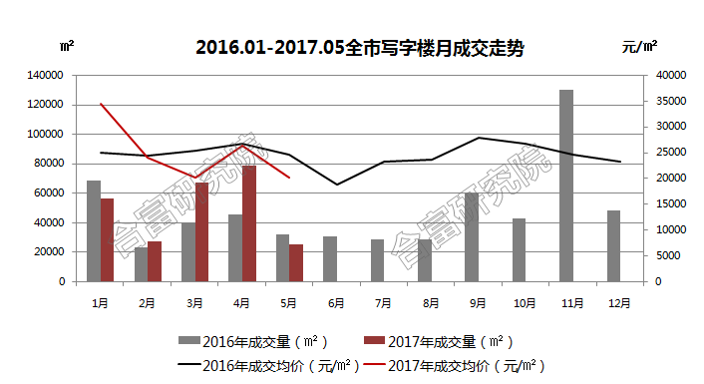
数据来源：合富大数据
本月各版块成交占比较为均衡，天河北及番禺多个板块占比提升
合富大数据显示，与3、4月主力板块成交较为高度集中的情况不同，5月写字楼市场各版块成交较为均衡，金融城等几个重点板块仍为成交主力，但所占比例有所下降，而天河北、番禺市桥、南站等板块成交占比有所提升。
3、4月网签数据主要来自新政前的成交及后续网签，部分尚未成熟但升值潜力较大的板块，受到一定比例的投资客入市所拉动，成交所占比例较大，而在新政效力逐步显现的5月，随着投资客的减少，成交占比有所收窄。
随着自用买家比例增加，此时如天河北这类商务氛围成熟、向来受用家青睐的板块成交占比便得到提升。而且目前天河北一手项目不多，板块写字楼市场可谓租售两旺，除力达广场取得较好成交记录，租赁市场亦取得不俗成绩，例如天河北CBD商圈内的可租可售甲级写字楼——【寰城海航广场】，近期某新三板上市的健康产业公司便一举租下该项目的整层单位。
另一方面，番禺华南、市桥等板块的写字楼5月成交占比有所提升。主要受前期多个项目入市带动成交。此外番禺南站板块近两月成交水平较为稳定，成交占比在5月亦有所提升。其中表现较为抢眼的有【路福联合广场】，其单套面积在52-60㎡之间，层高4.5米，由于受新政所限，这种小面积的写字楼产品在市场上将成“绝版”，且面积小、总价低符合刚起步的创业型公司需求，因此近几月能保持较稳定的成交水平。
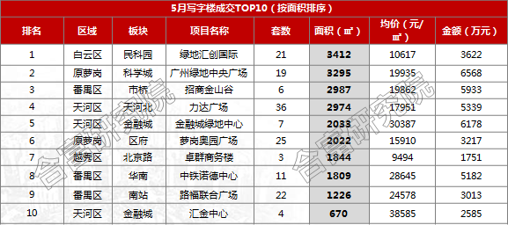
数据来源：合富大数据
预计近期成交持续受冷，但长远发展向好
合富研究院分析师张智斌表示，未来数月广州写字楼市场仍将受到新政影响，预计成交将较为冷清。但从长远来看，广州写字楼市场仍有很大的发展潜力，经济增速稳定、规划建设渐趋完善、商务氛围日益浓厚，将吸引更多的企业进驻广州，而金融、IT、科技及专业服务等行业的逐渐壮大，办公需求亦随之升级扩大，从而活跃整个广州写字楼市场。

